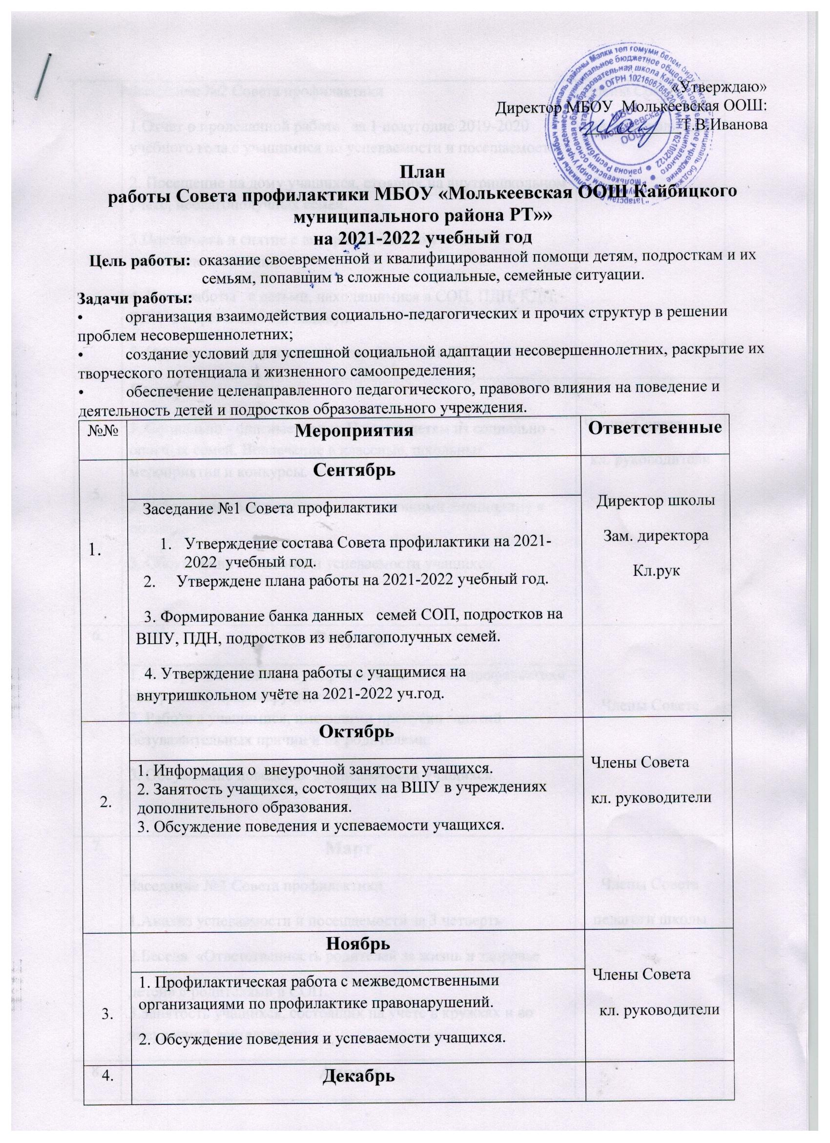

4. | Заседание №2 Совета профилактики  1.Отчет о проделанной работе за 1 полугодие 2019-2020 учебного года с учащимися по успеваемости и посещаемости;  2. Посещение на дому учащихся, стоящих на внутришкольном учете, неблагополучных семей.  3.Постановка и снятие с внутришкольного учета несовершеннолетних.  4. План работы с детьми, находящимися в СОП, ПДН, КДН, ВШУ во время зимних каникул.  5. Организация отдыха детей, находящихся в ТЖС | Члены Совета  кл. руководители
5. | Январь | Члены Совета  кл. руководители
5. | 1. Социально - опасные семьи. Помощь детям из социально - опасных семей. Вовлечение в классные, школьные мероприятия и конкурсы.  2. Работа с детьми, регулярно нарушающими дисциплину в школе.  3. Обсуждение поведения и успеваемости учащихся. | Члены Совета  кл. руководители
6. | Февраль | Члены Совета
6. | 1. Внеурочная занятость подростков как способ профилактики совершения правонарушений.  2. Работа с учащимися, имеющими пропуски занятий безуважительных причин и их родителями.  3. Обсуждение поведения и успеваемости учащихся. | Члены Совета
7. | Март | Члены Совета  педагоги школы
7. | Заседание №3 Совета профилактики  1.Анализ успеваемости и посещаемости за 3 четверть  2.Беседа «Ответственность родителей за жизнь и здоровье  детей» с родителями в СОП.  3.Занятость учащихся, состоящих на учете в кружках и во внеурочной деятельности. | Члены Совета  педагоги школы
8. | Апрель | Члены Совета  Кл. руководители  Зам. директора по ВР
8. | 1.Профилактика правонарушений среди несовершеннолетних.  2.Работа с учащимися, нарушающими правила поведения в  школе. | Члены Совета  Кл. руководители  Зам. директора по ВР
9. | Май | Члены Совета
9. | Заседание №4 Совета профилактики  1. Анализ работы Совета по профилактике правонарушений за 2020-2021 учебный год.  2. Составление плана, графика работы Совета по профилактике правонарушений среди несовершеннолетних на 2021-2022 учебный год.  3. Организация отдыха и оздоровления детей «группы риска» в летний период.  4. Сбор предварительной информации об устройстве выпускников 9 класса. | Члены Совета

